Міністерство освіти і науки України

Національний університет «Львівська політехніка»



**Лабораторна робота №3**

з дисципліни “Системне програмування”

на тему “Використання математичного співпроцесора”

Варіант 22

Виконав: ст. гр. КІ-38

Шашурин В. С.

Прийняв:

Асистент Козак Н. Б.

Львів – 2020

**Мета:** ознайомитись з принципами роботи математичного співпроцесора і використати його можливості для обчисення математичних виразів з числами з плаваючою комою

**Завдання:**



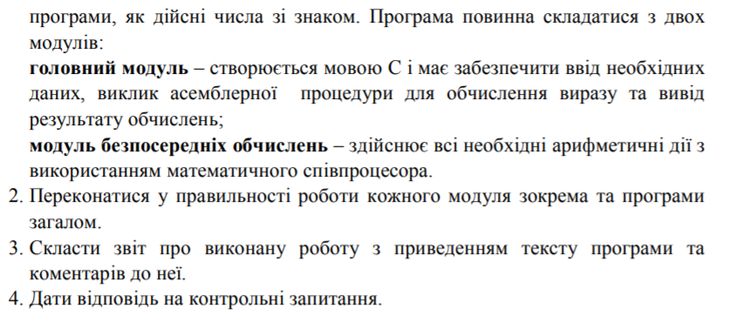

**Варіант завдання:**



**main.cpp**

#include <stdio.h>

// X = K - B2 - C1 - D2/E1 + F2*B2; K = 45781022h = 1165496354

extern "C" double calc(double, float, double, float, double);

int main()

{

double B = 0;

float C = 0;

double D = 0;

float E = 0;

double F = 0;

double Res = 0;

printf("Enter numbers: \n");

printf("B = ");

scanf_s("%lf", &B);

printf("C = ");

scanf_s("%f", &C);

printf("D = ");

scanf_s("%lf", &D);

printf("E = ");

scanf_s("%f", &E);

printf("F = ");

scanf_s("%lf", &F);

Res = calc(B, C, D, E, F);

printf("Result is: %lf", Res);

return 0;

}

**calc.asm**

.386

.model flat, c

option casemap: none

.data

K dd 45781022h

.code

calc proc

push ebp

mov ebp, esp

finit

fld qword ptr [ebp+20]

fdiv dword ptr [ebp+28]

fld qword ptr [ebp+32]

fmul qword ptr [ebp+8]

fild K

fsub qword ptr [ebp+8]

fsub dword ptr [ebp+16]

fsub st, st(2)

fadd st, st(1)

fwait

pop ebp

ret

calc endp

End

**Результат виконання:**

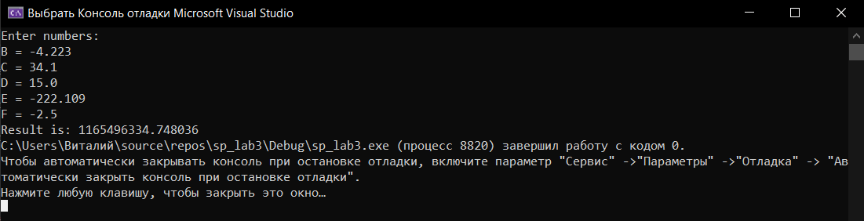

**Висновок:** на даній лабораторній роботі я ознайомився з принципами роботи математичного співпроцесора та навчився використовувати його можливості при обчисленні математичних виразів